GE.03-23638 (R) 281003 291003
ОРГАНИЗАЦИЯ  ОБЪЕДИНЕННЫХ НАЦИЙ | E

 | ЭКОНОМИЧЕСКИЙ  И СОЦИАЛЬНЫЙ СОВЕТ | Distr.  TRANS/WP.29/GRSP/33  29 August 2003  RUSSIAN  Original:

ЕВРОПЕЙСКАЯ ЭКОНОМИЧЕСКАЯ КОМИССИЯ

КОМИТЕТ ПО ВНУТРЕННЕМУ ТРАНСПОРТУ

Всемирный форум для согласования правил в области
транспортных средств (WP.29)

Рабочая группа по пассивной безопасности (GRSP)

ДОКЛАД РАБОЧЕЙ ГРУППЫ ПО ПАССИВНОЙ БЕЗОПАСНОСТИ (GRSP)
О РАБОТЕ ЕЕ ТРИДЦАТЬ ТРЕТЬЕЙ СЕССИИ

(2-6 июня 2003 года)

1. Рабочая группа GRSP провела свою тридцать третью сессию 2 июня (вторая половина дня) - 6 июня 2003 года под председательством г-жи Дж. Эбрахам (Соединенные Штаты Америки). В соответствии с правилом 1 а) Правил процедуры WP.29 (TRANS/WP.29/690) в работе сессии приняли участие эксперты от следующих стран: Бельгии, Венгрии, Германии, Израиля, Испании, Италии, Канады, Нидерландов, Норвегии, Польши, Республики Кореи, Российской Федерации, Соединенного Королевства, Соединенных Штатов Америки, Таиланда, Финляндии, Франции, Чешской Республики и Японии. В ней приняли участие представитель Европейской комиссии (ЕК) и эксперты от следующих неправительственных организаций: Международной организации по стандартизации (ИСО), Международного туристского альянса/Международной автомобильной федерации (МТА/ФИА), Международной организации предприятий автомобильной промышленности (МОПАП), Международной ассоциации заводов-изготовителей мотоциклов (МАЗМ), Европейской ассоциации поставщиков автомобильных деталей (КСАОД), Международной ассоциации потребительских союзов (МАПС).

2. В приложении 1 к настоящему докладу приводится перечень документов, распространенных в ходе сессии без условного обозначения.

3. Эксперт от Польши просил секретариат указать, что он принимал участие в работе тридцать первой и тридцать второй сессий.

А. СОГЛАШЕНИЕ 1998 ГОДА

А.1 Проект глобальных технических правил (гтп), касающихся безопасности пешеходов

Документация: неофициальный документ № 2, указанный в приложении 1 к настоящему докладу

4. Эксперт от Японии г-н Мизуно, являющийся Председателем неофициальной группы по безопасности пешеходов, представил GRSP предварительный доклад об итогах всех четырех совещаний этой неофициальной группы (неофициальный документ № 2) для рассмотрения АС.3 в ходе его восьмой сессии. По его предположению, рекомендованные гтп будут представлены на сессии GRSP в мае 2005 года. Г-н Мизуно просил GRSP и WP.29 дать указания относительно применения гтп к новым типам транспортных средств. Он также просил указать, какую методологию и какие денежные единицы следует использовать при анализе рентабельности, поскольку различные страны используют разные единицы.

5. Председатель поздравила неофициальную группу с тем, что ей за столь непродолжительное время удалось проделать замечательную работу. По предложению Председателя, GRSP решила обратиться к Исполнительному комитету АС.3 Соглашения 1998 года с просьбой представить запрашиваемые указания и поручила с этой целью секретариату передать неофициальный документ № 2 Всемирному форуму WP.29 и Исполнительному комитету АС.3 для рассмотрения в качестве неофициального документа на их сессиях в июне 2003 года. Председатель сообщила о своем намерении просить согласия АС.3 на то, чтобы приступить к разработке гтп. GRSP также поручила секретариату распространить неофициальный документ № 2 под официальным условным обозначением на сессии GRSP в декабре 2003 года.

А.2 Проект глобальных технических правил, касающихся нижних креплений и страховочных фалов детских удерживающих устройств

6. Председатель напомнила о своем докладе, представленном на сто тридцатой сессии, в котором к АС.3 была обращена просьба дать указания относительно возможности продолжения процесса внесения поправок в правила № 14, 16 и 44, касающиеся ISOFIX, с учетом расхождений между этими предлагаемыми поправками и правилами, действующими в Соединенных Штатах Америки и Канаде (TRANS/WP.29/909, пункты 32 и 142).

7. Эксперт от Соединенных Штатов Америки вызвался представить на следующей сессии GRSP документ, в котором сопоставляются предписания правил, касающихся ISOFIX и прилагаемых к Соглашению 1958 года, с требованиями, содержащимися в стандартах Канады и его страны. Эксперты GRSP одобрили это предложение и согласились рассмотреть его.

А.3 Проект глобальных технических правил, касающихся элементов дверных удерживающих устройств

Документация: неофициальный документ № 5, указанный в приложении 1 к настоящему докладу

8. Эксперт от Соединенных Штатов Америки г-н Дж. Маучейхойр, являющийся Председателем неофициальной группы, представил неофициальный документ № 5, в котором содержится предварительный доклад об итогах деятельности этой группы. Он заявил, что были рассмотрены все технические вопросы, и указал, что он предполагает представить рекомендуемые гтп для утверждения на сессии в мае 2004 года. Председатель поздравила неофициальную группу с тем, что ей удалось проделать эту работу, и заявила о своем намерении сообщить АС.3 о прогрессе, достигнутом в данной области. Она также заявила о своем намерении просить согласия АС.3 на разработку гтп. Она просила секретариат передать неофициальный документ № 5 Всемирному форуму WP.29 и Исполнительному комитету АС.3 для рассмотрения в качестве неофициального документа на их сессиях в июне 2003 года. Секретариату было также поручено распространить неофициальный документ № 5 под официальным условным обозначением на сессии GRSP в декабре 2003 года.

А.4 Проект глобальных технических правил, касающихся подголовников

Документация: неофициальный документ № 11 тридцать первой сессии GRSP

9. Председатель подтвердила, что Соединенные Штаты Америки возглавят деятельность по разработке гтп, касающихся подголовников, сразу же после опубликования окончательного предписания в Соединенных Штатах Америки. Эксперт от Соединенных Штатов Америки вновь представил неофициальный документ № 11 тридцать первой сессии GRSP и разъяснил, что предлагаемым постановлением по FMVSS No. 202 охватываются только внешние положения устройств (информация имеется на сайте http://dms.dot.gov в рубрике No. NHTSA-2000-8570). Он сообщил GRSP, что окончательное постановление по FMVSS No. 202 и Правилам № 17 послужит надежной основой для разработки потенциальных гтп. Эксперты от Нидерландов затронули вопрос о предотвращении травм шейного отдела позвоночника, а эксперт от КСАОД задал вопрос о том, были ли учтены в процессе научно-исследовательской деятельности, проводившейся в Соединенных Штатах Америки, аспекты взаимодействия сидений и детских удерживающих систем (ДУС). В связи с этими Председатель напомнила группе о выступлении д-ра Ранжа на сто двадцать девятой сессии WP.29 (TRANS/WP.29/909, пункт 5). Она разъяснила, что на первом этапе гтп позволяет улучшить характеристики подголовников и что после завершения исследований, проводящихся в различных странах, можно будет рассмотреть оба упомянутых выше вопроса. Она предложила, чтобы эксперты, проводящие исследования в этой области, поделились своим опытом и представили соответствующие материалы на следующей сессии GRSP. Она также предложила возобновить рассмотрение неофициального документа № 11 на этой сессии.

А.5 Обмен мнениями по вопросу о манекене, предназначенном для использования в ходе испытаний на боковой удар

10. GRSP решила отложить выступление эксперта от ИСО по вопросу о разработке манекена "WorldSID" до сессии GRSP, которая состоится в декабре 2003 года.

А.6 Обмен мнениями о сочетаемости требований, касающихся проведения испытаний на столкновение с препятствием

11. Эксперт от Соединенных Штатов Америки заявил, что на сессии GRSP в декабре 2003 года он представит материалы, касающиеся инициативы его страны в данной области. GRSP также заслушала информацию о деятельности Европейского комитета по повышению безопасности транспортных средств (ЕКБТС) о сочетаемости требований, касающихся проведения испытаний на столкновение пассажирских транспортных средств друг с другом, а также пассажирских транспортных средств с легкими грузовыми транспортными средствами. Председатель отметила, что обоим экспертам, а также любому другому эксперту, который занимается данным вопросом, следует сообщить о результатах своей работы на сессии в декабре 2003 года. Она также просила новоизбранного Председателя ЕКБТС представить в начале этой же сессии более общие материалы о деятельности ЕКБТС.

В. СОГЛАШЕНИЕ 1958 ГОДА

В.1 ПОПРАВКИ К ПРАВИЛАМ ЕЭК

В.1.1 Правила № 14 (крепления ремней безопасности)

Документация: TRANS/WP.29/GRSP/2002/16; TRANS/WP.29/GRSP/2003/2; TRANS/WP.29/GRSP/2003/9; неофициальные документы № 1, 3 и 11, указанные в приложении 1 к настоящему докладу

12. Эксперт от Испании объявил о том, что на сессии GRSP в декабре 2003 года будет представлено обновленное предложение по вопросу об эффективных креплениях.

13. GRSP рассмотрела предложение Японии об обязательном оcнащении внешних задних сидений транспортных средств категории N1 креплениями ремней безопасности в трех точках (TRANS/WP.29/GRSP/2002/16). Эксперт от МОПАП представил неофициальный документ № 3 с предложениями по поправкам. Оба эксперта на основе совместных усилий разработали окончательное предложение (неофициальный документ № 11), которое было принято GRSP. Секретариату было поручено представить WP.29 и AC.1 данное предложение с поправками, воспроизведенными в приложении 2 к настоящему докладу, для рассмотрения на их сессиях в ноябре 2003 года в качестве проекта дополнения 1 к поправкам серии 06 к Правилам № 14.

14. GRSP приняла документ TRANS/WP.29/GRSP/2003/9 и поручила секретариату включить данное предложение в проект дополнения 1 к поправкам серии 06 к Правилам № 14 (см. пункт 13).

Примечание секретариата: в приложении 2 к настоящему докладу содержится сводный текст обоих предложений.

15. Эксперт от МОПАП снял с рассмотрения документ TRANS/WP.29/GRSP/2003/2.

16. Эксперт от Германии представил неофициальный документ № 1, содержащий предложения по согласованию некоторых предписаний Правил с FMVSS, а также некоторые разъяснения. Для более эффективного рассмотрения данного предложения секретариату было поручено распространить неофициальный документ № 1 под официальным условным обозначением для рассмотрения на следующей сессии GRSP.

В.1.2 Правила № 16 (ремни безопасности)

Документация: TRANS/WP.29/GRSP/2001/19/Rev.1; TRANS/WP.29/GRSP/2002/17; неофициальный документ № 12, указанный в приложении 1 к настоящему докладу

17. Эксперт от Испании снял с рассмотрения документ TRANS/WP.29/GRSP/2001/19/
Rev.1.

18. GRSP приняла предложение, содержащееся в документе TRANS/WP.29/GRSP/
2002/17, относительно обязательного оснащения внешних задних сидений транспортных средств категории N1 ремнями безопасности с креплением в трех точках, в которое были внесены поправки на основании неофициального документа № 12. GRSP поручила секретариату представить его WP.29 и AC.1 для рассмотрения на их сессиях в ноябре 2003 года в качестве проекта дополнения 16 к поправкам серии 04 к Правилам № 16.

Пункт 15.3.1 изменить следующим образом:

"15.3.1 Начиная с официальной даты вступления в силу дополнения 16 к поправкам серии 04 ни одна из Договаривающихся сторон, применяющих настоящие Правила, не должна отказывать в предоставлении официальных учреждений ЕЭК на основании настоящих Правил с поправками, внесенными в них дополнением 16 к поправкам серии 04".

Включить новые пункты 15.3.4 и 15.3.5 следующего содержания:

"15.3.4 После 16 июля 2006 года Договаривающиеся стороны, применяющие настоящие Правила, предоставляют официальные утверждения только в том случае, если тип транспортного средства соответствует предписаниям настоящих Правил с поправками, внесенными в них дополнением 16 к поправкам серии 04.

15.3.5 После 16 июля 2008 года Договаривающиеся стороны, применяющие настоящие Правила, могут отказывать в признании официальных утверждений, которые не были предоставлены в соответствии с дополнением 16 к поправкам серии 04 к настоящим Правилам".

В.1.3 Правила № 17 (прочность сидений)

Документация: TRANS/WP.29/GRSP/1997/6/Rev.1; TRANS/WP.29/GRSP/2001/20; TRANS/WP.29/GRSP/2003/1; TRANS/WP.29/GRSP/2003/3; неофициальный документ № 4, указанный в приложении 1 к настоящему докладу

19. Эксперт от Испании снял с рассмотрения документ TRANS/WP.29/GRSP/1997/6/
Rev.1.

20. GRSP приняла документ TRANS/WP.29/GRSP/2003/1 и поручила секретариату представить его WP.29 и AC.1 для рассмотрения на их сессиях в ноябре 2003 года в качестве проекта исправления 1 к пересмотру 4 Правил № 17.

21. GRSP рассмотрела документы TRANS/WP.29/GRSP/2001/20, TRANS/WP.29/
GRSP/2003/3 и неофициальный документ № 4. Чешская Республика вызвалась обновить предложение, приведенное в документе TRANS/WP.29/GRSP/2001/20, и совместно с МОПАП пересмотреть неофициальный документ № 4, который будет распространен под официальным условным обозначением к сессии в декабре 2003 года. GRSP решила возобновить рассмотрение всех трех предложений на своей следующей сессии.

B.1.4 Правила № 21 (внутреннее оборудование)

Документация: TRANS/WP.29/GRSP/1998/17; TRANS/WP.29/GRSP/2003/7

22. Эксперт от Соединенных Штатов Америки снял с рассмотрения документ TRANS/WP.29/GRSP/1998/17.

23. Эксперт от Бельгии представил документ TRANS/WP.29/GRSP/2003/7 для уточнения того, что в ходе испытания на удар головой нельзя измерить радиус кривизны тех поверхностей, о которые можно удариться головой. GRSP в принципе согласилась с этим предложением, однако просила использовать другую формулировку. Эксперт от Бельгии вызвался подготовить такое предложение для рассмотрения на следующей сессии.

B.1.5 Правила № 29 (кабины грузовых транспортных средств)

Документация: TRANS/WP.29/GRSP/1998/13; TRANS/WP.29/GRSP/1999/1; TRANS/WP.29/GRSP/2001/3; TRANS/WP.29/GRSP/2002/18

24. Эксперт от Российской Федерации сообщил GRSP, что в его стране были начаты испытания с целью оказания содействия в разработке поправки к Правилам № 29. Председатель заявила, что неофициальной группе следует рассмотреть все нереализованные предложения и что ее предполагаемым вкладом может послужить представление Рабочей группе GRSP единого предложения по внесению поправок в Правила. Она также просила неофициальную группу представить доклад о ходе ее работы к сессии в декабре 2003 года. Эксперт от Российской Федерации просил всех экспертов, которые заинтересованы в участии в работе неофициальной группы, связаться с ним, с тем чтобы он смог организовать первое совещание неофициальной группы, которое состоится в октябре 2003 года.

B.1.6 Правила № 44 (детские удерживающие устройства)

Документация: TRANS/WP.29/GRSP/2001/13; TRANS/WP.29/GRSP/2002/10; TRANS/WP.29/GRSP/2002/13; TRANS/WP.29/GRSP/2003/4; TRANS/WP.29/GRSP/2003/5; TRANS/WP.29/GRSP/2003/8; TRANS/WP.29/GRSP/2003/11; неофициальные документы № 6, 7, 9 и 10, указанные в приложении 1 к настоящему докладу

25. Эксперт от Франции, разъяснив, что детские удерживающие системы (ДУС) служат важным средством обеспечения безопасности, аналогичным защитным шлемам для мотоциклистов, вновь внес свое предложение по процедуре обеспечения соответствия производства (СП) и квалификации продукции, которая параллельна процедуре, предусмотренной в Правилах № 22 (TRANS/WP.29/GRSP/2001/13). Он указал, что эта особая процедура не будет использоваться в случае других Правил. Эксперт от КСАОД сообщил, что в этом предложении нет необходимости, если Договаривающиеся стороны применяют процедуру СП, предусмотренную в Соглашении 1958 года.

26. Эксперт от Франции представил свое предложение относительно обеспечения соответствия производства (СП) и квалификации продукции в рамках испытаний ДУС. Эксперт от КСАОД сообщил, что в его организации будет произведен анализ надлежащих данных, и просил других экспертов от технических служб сделать то же самое с имеющимися у них данными, с тем чтобы представить GRSP полученные результаты для рассмотрения на ее следующей сессии. Некоторые эксперты выразили обеспокоенность в связи с тем, что для квалификации продукции придется испытать большое число образцов, а также в связи с величиной стандартного отклонения, приемлемого для принятия продукции.

27. Поскольку никакой принципиальной договоренности достичь не удалось, Председатель предложила обратиться за рекомендациями к WP.29. В стремлении выйти из создавшегося тупика GRSP просила эксперта от Франции организовать совещание с другими заинтересованными Договаривающимися сторонами и КСАОД для учета общих данных и достижения согласия по новому предложению, если это будет возможно. Эксперт от КСАОД, заявив, что данную концепцию следует отклонить, представил неофициальный документ № 6, в котором указаны технические средства усовершенствования этой концепции. GRSP поручила секретариату распространить неофициальный документ № 6 под официальным условным обозначением на своей следующей сессии.

28. GRSP рассмотрела документ TRANS/WP.29/GRSP/2002/10. Эксперт от Нидерландов представил неофициальный документ № 7, в котором это предложение обновлено в соответствии с принятым предложением по ISOFIX. GRSP приняла это предложение (за исключением пунктов 8.4 - 8.4.2) с поправками, воспроизведенными в приложении 3 к настоящему докладу, и поручила секретариату передать его WP.29 и AC.1 для рассмотрения на их сессиях в ноябре 2003 года в качестве проекта дополнения 6 к поправкам серии 03 к Правилам № 44.

29. Секретариату было поручено подготовить новый официальный документ с предложением по пунктам 8.4-8.4.2 документа TRANS/WP.29/GRSP/2002/10, который было решено рассмотреть совместно с предложением по проекту поправок к Правилам № 44 (TRANS/WP.29/GRSP/2003/5), представленным Германией от имени технических служб.

30. GRSP также рассмотрела и приняла предложения, содержащиеся в документе TRANS/WP.29/GRSP/2003/4, с поправками, предусмотренными неофициальным документом № 10, в документе TRANS/WP.29/GRSP/2003/8 - с учетом исключения предлагаемой поправки к пункту 2.1.3 - и в документе TRANS/WP.29/GRSP/2003/11 с поправками, приведенными в неофициальном документе № 9. GRSP поручила секретариату свести воедино все эти поправки вместе с принятой поправкой, указанной в пункте 28 (см. приложение 3).

31. GRSP приняла документ TRANS/WP.29/GRSP/2002/13 и поручила секретариату представить его WP.29 и AC.1 для рассмотрения на их сессиях в ноябре 2003 года в качестве проекта исправления 5 к поправкам серии 03 к Правилам № 44.

В.1.7 Правила № 95 (защита в случае бокового столкновения)

Документация: TRANS/WP.29/GRSP/2002/11

32. GRSP рассмотрела предложение о замене манекена "EUROSID-1" на " EUROSID-2" ("ES-2") (TRANS/WP.29/GRSP/2002/11). Эксперт от Соединенных Штатов Америки сообщил GRSP, что его страна не может рассматривать "ES-2" без предлагаемого изменения спецификаций реберных элементов манекена с целью устранения проблемы, связанной с захватом задней стенки его груди. Эксперт от МОПАП подтвердил, что после проведения некоторых испытаний на " ES-2" так и не были решены технические вопросы и что эти вопросы были доведены до сведения ЕКБТС. Эксперты от Нидерландов и Франции сообщили GRSP, что ЕКБТС рассматривает возможные решения и что " ES-2" будет соответствующим образом изменен. По предложению Соединенного Королевства GRSP для исключения необходимости в повторном внесении поправок в спецификации манекена решила ввести более обстоятельные переходные положения, которые позволят проводить испытания либо на манекене " ES-2", либо на предыдущих вариантах этого манекена. Было также решено, что после определения окончательного варианта "ES-2" можно будет использовать только новый манекен.

33. GRSP определила соответствующие предписания с учетом возможности внесения в них дальнейших поправок и согласилась упомянуть о них в докладе. Речь идет о следующих элементах, указанных в новом приложении 6: зона грудной клетки и позвоночника (пункт 2.5.3); реберный модуль (пункт 2.5.6); регулирующая пружина (пункт 2.5.8) и требования о полном освидетельствовании реберного модуля (таблица 5, пункт 5.9.8).

34. И наконец, GRSP приняла документ TRANS/WP.29/GRSP/2002/11 с поправками, воспроизведенными в приложении 4 к настоящему докладу. GRSP поручила секретариату представить предложения с внесенными в них поправками WP.29 и АС.1 для рассмотрения на их сессиях в ноябре 2003 года в качестве проекта дополнения 1 к поправкам серии 02 к Правилам № 95.

В.2 "ISOFIX"

Документация: TRANS/WP.29/GRSP/2001/15/Rev.2/Corr.1; TRANS/WP.29/GRSP/2001/16/Rev.2/Corr.1

35. Как было решено на тридцать второй сессии (TRANS/WP.29/GRSP/32, пункт 30), эксперт от КСАОД предложил включить в правила № 16 и 44 новый класс размера В1 "ISOFIX" (TRANS/WP.29/GRSP/2001/15/Rev.2/Corr.1 и TRANS/WP.29/GRSP/2001/16/
Rev.2/Corr.1).

36. Было отмечено, что GRSP не является адекватным форумом для определения и разработки предписаний, касающихся детской удерживающей конструкции (ДУК), однако эти предписания должны соответствовать ИСО.

37. И наконец, GRSP приняла упомянутые выше предложения и поручила секретариату представить их WP.29 и АС.1 для рассмотрения на их сессиях в ноябре 2003 года в качестве проекта исправления 1 к дополнению 15 к поправкам серии 04 к Правилам № 16 и проекта исправления 1 к дополнению 5 к поправкам серии 03 к Правилам № 44.

В.3 УСТРОЙСТВА ДЛЯ ПРОВЕДЕНИЯ ИСПЫТАНИЯ НА УСКОРЕНИЕ

Документация: TRANS/WP.29/GRSP/2000/3; TRANS/WP.29/GRSP/2000/12; TRANS/WP.29/GRSP/2001/2; TRANS/WP.29/GRSP/2002/15, неофициальный документ № 5 тридцать первой сессии

38. Эксперт от Японии представил неофициальный документ № 5 тридцать первой сессии. В качестве основного вывода он указал, что предлагаемое испытание на ускорение эквивалентно нынешнему испытанию на замедление, так как параметр ∆v в обоих случаях идентичен.

39. Эксперт от Франции подтвердил, что при аналогичном параметре ∆v испытания эквивалентны, но заявил, что существуют некоторые различия кинематического характера. Эксперт от КСАОД подтвердил наличие этих различий, проявляющихся главным образом в фазе отскока. Он заявил, что показатели работы устройства ускорения превышают предельные значения, предусмотренные Правилами. Он также заявил, что если в ходе испытаний будет предусмотрено использование всего диапазона скорости, то жесткость действующих Правил уменьшится. Эксперт от Франции пообещал не изменять нынешние предписания и внести поправки в сформулированные предложения с целью обеспечения эквивалентности испытания на ускорение нынешнему методу испытания. Эксперт от Соединенных Штатов Америки сообщил GRSP, что в FMVSS № 213 были внесены поправки, и предложил согласовать с FMVSS № 213 Правила № 44, включая положения о фазе отскока в контрольном импульсе. Он заявил, что с FMVSS № 213
можно ознакомиться на следующем вебсайте: http://www.nhtsa.dot.gov/nhtsasearch/index.asp в рубрике 11707. Эксперт от Германии отметил, что в случае принятия альтернативного метода ускорения в Правила № 44 следует внести поправки для учета результата измерения скорости замедления и снятия ссылки на тормозной путь.

40. GRSP согласилась с мнением о том, что испытания на ускорение и замедление эквивалентны, однако указала, что предложения о внесении поправок в соответствующие правила необходимо подробно обсудить на последующих сессиях.

41. GRSP рассмотрела документ TRANS/WP.29/GRSP/2000/3. Некоторые эксперты выразили обеспокоенность и внесли предложения в данной связи. Эксперт от Японии согласился рассмотреть их подробно и вызвался представить поправки к этим предложениям, если это будет необходимо, на сессии в декабре 2003 года. Эксперт от Франции сообщил, что испытания, предусмотренные Правилами № 16, были продемонстрированы с использованием устройств, требующихся для проведения испытаний на ускорение.

В.4 ПРОЧИЕ ВОПРОСЫ

В.4.1 Обмен информацией о национальных и международных требованиях, касающихся пассивной безопасности

42. GRSP приняла к сведению, что директива Европейского союза 2003/20/ЕС, касающаяся обязательного использования ремней безопасности, была рассмотрена в рамках пункта В.4.2 повестки дня (см. пункт 48 ниже).

43. В связи с ДУС эксперт от Соединенных Штатов Америки проинформировал GRSP о ходе проводящейся в его стране работы, связанной с формулированием требований к детским сиденьям, касающихся удара сбоку. Он также упомянул о работе по вопросу о ремнях безопасности, устанавливаемых на центральных задних сиденьях пассажирских автомобилей, и о деятельности, касающейся туристских автобусов. Он заявил, что на следующей сессии GRSP он сообщит о прогрессе в этой работе.

44. Эксперт от Европейской комиссии заявил о работе, связанной с усиленными навесными бамперами, с обязательным использованием ремней безопасности на транспортных средствах всех категорий, с возможным запрещением использования боковых сидений и со школьными автобусами.

45. Эксперт от Канады сообщил, что его страна работает над вопросами, связанными с наездом на транспортное средство сзади, с согласованием правил, касающихся лобового столкновения, с предписаниями, действующими в Соединенных Штатах Америки, и с установкой ремней безопасности, закрепляемых в трех точках, и креплений "ISOFIX" в школьных автобусах.

46. Эксперт от Российской Федерации сообщил GRSP, что его страна работает над аспектами, относящимися к использованию недеформирующихся барьеров в ходе испытаний на лобовое и боковое столкновение и касающимися автобусов.

47. Эксперт от Германии представил информацию о разработке в его стране метода испытания для ДУС на боковой удар и о новых манекенах ребенка. Эксперт от Нидерландов сообщил, что его страна также участвует в разработке новых манекенов ребенка.

В.4.2 Удерживающие средства для детей, перевозящихся в городских и междугородных автобусах

Документация: неофициальный документ № 8, указанный в приложении 1 к настоящему докладу

48. Председатель проинформировала GRSP о целях директивы 2003/20/ЕС Европейского союза и просила GRSP тщательно изучить этот вопрос. В этой связи эксперт от Италии представил неофициальный документ № 8, к которому прилагается упомянутая выше директива. Он сообщил, что в директиве предусматривается обязательное использование удерживающих систем, устанавливаемых в городских и международных автобусах для перевозки детей в возрасте свыше трех лет. Что касается детей в возрасте менее трех лет, то должны применяться национальные предписания. Эксперт предложил GRSP представить соответствующий доклад Всемирному форуму WP.29 и Рабочей группе WP.1 с учетом результатов исследований, проведенных Рабочей группой 18 ЕКБТС (безопасность детей, перевозящихся в легковых автомобилях). Председатель сообщила о своем намерении представить WP.29 доклад по этому важному аспекту безопасности и просила экспертов GRSP внести собственный вклад в подготовку доклада с изложением мнения GRSP по этой директиве на основе имеющихся результатов исследовательской деятельности.

В.4.3 Правила № 114 (сменные системы подушки безопасности)

Документация: TRANS/WP.29/GRSP/2003/6

49. Эксперт от Чешской Республики представил предложение об исправлении проекта правил, разрабатываемого секретариатом. GRSP согласилась с этим предложением, за исключением предлагаемой поправки, касающейся маркировки (приложение 4). С учетом того, что все исправления носят редакционный характер, GRSP поручила секретариату исправить текст правил до его окончательного опубликования.

В.4.4 Общие поправки к Правилам № 11, 12, 14, 16 и 17

Документация: TRANS/WP.29/GRSP/2002/20

50. Эксперт от Японии выразил обеспокоенность в связи с предложением об исключении маркировки транспортных средств в случае систем, указанных в документе TRANS/WP.29/GRSP/2002/20. Он счел, что нынешняя маркировка крайне необходима для идентификации уровня безопасности транспортного средства. Эксперты от Франции и Соединенного Королевства одобрили предложение об исключении маркировки официального утверждения. Председатель заявила о своем намерении представить соответствующую информацию WP.29 и указала, что WP.29 следует согласиться с общей концепцией данного подхода; вместе с тем ни в коем случае нельзя рассматривать возможность исключения соответствующих элементов применительно к каждым конкретным правилам. Она также предложила не обсуждать этот пункт на сессии в декабре 2003 года.

В.4.5 Поправки к спецификациям SAE J826, касающимся объемного механизма для определения точки "Н"

51. Председатель проинформировала GRSP, что после ее сообщения по этому вопросу на сессии WP.29 в марте 2003 года эксперт от SAE заявил, что объемные механизмы для определения точки "Н" по-прежнему будут доступны (TRANS/WP.29/909, пункт 41). Некоторые эксперты от МОПАП и КСАОД выразили сожаление в связи с приведенным на вебсайте общества SAE объявлением о том, что эти механизмы уже недоступны и что предлагаются только новые механизмы "HPM-II". Эксперты от этих двух организаций согласились конкретно проиллюстрировать данную ситуацию и при необходимости вновь затронуть этот вопрос на уровне WP.29.

В.4.6 Рассмотрение проекта предписания № 2, прилагаемого к Соглашению 1997 года

Документация: TRANS/WP.29/2003/16

52. Эксперты GRSP были проинформированы о том, что WP.29 решил передать предложение по проекту предписания № 2 (TRANS/WP.29/2003/16) на рассмотрение своих вспомогательных рабочих групп (TRANS/WP.29/909, пункт 160). Экспертам GRSP было предложено рассмотреть это предложение, с тем чтобы сообщить о своем согласии с ним или передать свои замечания для рассмотрения на следующей сессии GRSP.

ВЫРАЖЕНИЕ ПРИЗНАТЕЛЬНОСТИ Г-НУ Г. ФЕЛЬТОНУ И Г-НУ Д. БЕРЛИ

53. GRSP приняла к сведению, что эксперт от Германии г-н Г. Фельтон выйдет в отставку в конце года. Эксперты GRSP выразили признательность г-ну Г. Фельтону за его высококачественную деятельность не только в области пассивной, но и общей безопасности, поприветствовали его продолжительными аплодисментами и пожелали ему длительного и счастливого пребывания на пенсии. Г-н Г. Фельтон поблагодарил GRSP за высокую оценку его деятельности и заявил о своем возможном участии в работе сессии GRSP в декабре 2003 года.

54. Председатель проинформировала GRSP о том, что эксперт от КСАОД г-н Д. Берли вскоре также выйдет на пенсию. Председатель и эксперты GRSP поблагодарили г-на Д. Берли за его высококачественный технический вклад в их деятельность, главным образом по вопросу о защите детей, и пожелали ему продолжительного, счастливого и заслуженного пребывания на пенсии, сопроводив свои пожелания продолжительной овацией. Г-н Д. Берли поблагодарил GRSP за высказанные пожелания и выразил личное удовлетворение в связи с тем, что смог внести вклад в деятельность по спасению жизни детей в рамках GRSP.

ПОВЕСТКА ДНЯ СЛЕДУЮЩЕЙ СЕССИИ

55. GRSP достигла согласия по следующей предварительной повестке дня своей тридцать четвертой сессии, которая будет проведена в Женеве с 8 декабря (14 час. 30 мин.) по 12 декабря (17 час. 30 мин.) 2003 года¹:

¹ В рамках усилий секретариата, направленных на сокращение расходов, все официальные документы, разосланные до начала сессии по почте, в зале заседаний среди участников сессии распространяться не будут. Делегатов любезно просят приносить на заседания, имеющиеся у них экземпляры документов.

А. Соглашение 1998 года

А.1 Проект глобальных технических правил, касающихся безопасности пешеходов

А.2 Проект глобальных технических правил, касающихся креплений и страховочных фалов детских удерживающих устройств

А.3 Проект глобальных технических правил, касающихся элементов дверных удерживающих устройств

А.4 Проект глобальных технических правил, касающихся подголовников

А.5 Обмен мнениями по вопросу о манекене, используемом в ходе испытания на удар сбоку (включая оценку "ES-2")

А.6 Обмен мнениями по вопросу о совместимости требований к испытаниям на столкновение с препятствием

В. Соглашение 1958 года

В.1 Поправки к правилам ЕЭК (Соглашение 1958 года)

В.1.1 Правила № 14 (крепления ремней безопасности), разработка

В.1.2 Правила № 17 (прочность сидений), разработка

В.1.3 Правила № 21 (внутреннее оборудование), разработка

В.1.4 Правила № 29 (кабины грузовых транспортных средств), разработка

В.1.5 Правила № 44 (детские удерживающие устройства), разработка

В.2 "ISOFIX"

В.3 УСТРОЙСТВА ДЛЯ ПРОВЕДЕНИЯ ИСПЫТАНИЯ НА УСКОРЕНИЕ

В.4 УДЕРЖИВАЮЩИЕ СРЕДСТВА ДЛЯ ДЕТЕЙ, ПЕРЕВОЗЯЩИХСЯ В ГОРОДСКИХ И МЕЖДУГОРОДНЫХ АВТОБУСАХ

В.5 ПРОЧИЕ ВОПРОСЫ

В.5.1 Рассмотрение проекта предписания № 2, прилагаемого к Соглашению 1997 года

В.5.2 Правила № 114 (сменные системы подушки безопасности)

В.5.3 Поправки к спецификациям SAE J826, касающимся объемного механизма для определения точки "Н"

В.5.4 Обмен информацией о национальных, региональных и международных требованиях, касающихся пассивной безопасности

Приложение 1

ПЕРЕЧЕНЬ НЕОФИЦИАЛЬНЫХ ДОКУМЕНТОВ, РАСПРОСТРАНЕННЫХ
В ХОДЕ СЕССИИ БЕЗ УСЛОВНОГО ОБОЗНАЧЕНИЯ

№ |  | Передано |  | Пункт повестки дня |  | Язык |  | Название
1. |  | Германией |  | В.1.1 |  | А |  | Замечания к предложению МОПАП о внесении поправок в Правила № 14 (TRANS/WP.29/GRSP/2003/2)
2. |  | Японией |  | А.1 |  | А |  | Предварительный доклад неофициальной группы GRSP WP.29 ЕЭК ООН по гтп, касающимся безопасности пешеходов
3. |  | МОПАП |  | В.1.1 |  | А |  | Поправки к Правилам № 14 ЕЭК ООН (крепления ремней безопасности). Замечания МОПАП к предложению Японии (TRANS/WP.29/GRSP/2002/16)
4. |  | МОПАП |  | В.1.3 |  | А |  | Поправки к Правилам № 17 ЕЭК ООН (прочность сидений). Замечания МОПАП к предложению Чешской Республики (TRANS/WP.29/GRSP/  2003/3)
5. |  | США |  | А.3 |  | А |  | Предварительный доклад неофициальной группы GRSP WP.29 ЕЭК ООН по дверным замкам и элементам креплений дверей
6. |  | КСАОД |  | В.1.6 |  | А |  | Предложения КСАОД по пересмотру документа TRANS/WP.29/GRSP/2001/13
7. |  | Нидерландами |  | В.1.6 |  | А |  | Предложение по проекту поправок к Правилам № 44 (детские удерживающие устройства)
8. |  | Италией |  | В.4.2 |  | А |  | Безопасность детей в городских и междугородных автобусах
9. |  | КСАОД |  | В.1.6 |  | А |  | Поправки к Правилам № 44
10. |  | Германией |  | В.1.6 |  | А |  | Предложение по проекту поправок к Правилам № 44 (детские удерживающие устройства)
11. |  | Японией |  | 1.1 |  | А |  | Поправки к Правилам № 14
12. |  | МОПАП |  | В.1.2 |  | А |  | Правила ЕЭК № 16  Замечания МОПАП к документу TRANS/WP.29/GRSP/2002/17
 |  | КСАОД |  | В.2 |  | А |  | Представление материалов о диапазоне контура В.1 ДУС на креплениях "ISOFIX" в транспортном средстве
 |  | ИСО |  | А.5 |  | А |  | Представление обновленного варианта "WorldSID"

Приложение 2

ПОПРАВКИ К ПРАВИЛАМ № 14, ПРИНЯТЫЕ GRSP НА ЕЕ ТРИДЦАТЬ ТРЕТЬЕЙ СЕССИИ НА ОСНОВЕ ДОКУМЕНТОВ TRANS/WP.29/GRSP/2002/16, TRANS/WP.29/GRSP/2003/9 И НЕОФИЦИАЛЬНЫХ ДОКУМЕНТОВ № 3 И 11

Пункт 5.3.3 изменить следующим образом

"5.3.3 Однако в случае боковых мест для сидения, не являющихся передними местами, транспортных средств категорий M1 и N1, охарактеризованных в приложении 6 и помеченных знаком Ø, допускается крепление ремня в двух нижних точках, если …имеется проход …".

Приложение 6,

Таблицу изменить следующим образом:

"
КАТЕГОРИЯ ТРАНСПОРТНЫХ СРЕДСТВ | МЕСТА ДЛЯ СИДЕНИЯ, РАСПОЛОЖЕННЫЕ ПО НАПРАВЛЕНИЮ ДВИЖЕНИЯ |  |  |  | МЕСТА ДЛЯ СИДЕНИЯ, РАСПОЛОЖЕННЫЕ  ПРОТИВ НАПРАВЛЕНИЯ ДВИЖЕНИЯ
КАТЕГОРИЯ ТРАНСПОРТНЫХ СРЕДСТВ | БОКОВЫЕ |  | ЦЕНТРАЛЬНЫЕ
КАТЕГОРИЯ ТРАНСПОРТНЫХ СРЕДСТВ | ПЕРЕДНИЕ | ДРУГИЕ | ПЕРЕДНИЕ | ДРУГИЕ
M₁ | 3 | 3 | 3 | 3 | 2
M₂ ≤ 3,5 т | 3 | 3 | 3 | 3 | 2
M₃ и M₂ > 3,5 т | 3 ⊕ | 3 или 2 ╬ | 3 или 2 ╬ | 3 или 2 ╬ | 2
N₁ | 3 | 3 или 2 Ø | 3 или 2 * | 2 | 2
N₂ и N₃ | 3 | 2 | 3 или 2 * | 2 | 2
"

Включить новые пункты 14.6-14.11 следующего содержания:

"14.6 Начиная с официальной даты вступления в силу дополнения 1 к поправкам серии 06 ни одна из Договаривающихся сторон, применяющих настоящие Правила, не должна отказывать в предоставлении официальных утверждений ЕЭК на основании настоящих Правил с поправками, внесенными в них дополнением 1 к поправкам серии 06.

14.7 Для транспортных средств, не затрагиваемых дополнением 1 к поправкам серии 06 к настоящим Правилам, существующие официальные утверждения остаются действительными, если они были предоставлены в соответствии с поправками серии 05, до вступления в силу дополнения 3 к поправкам этой серии.

14.8 С 20 февраля 2005 года для транспортных средств категории M1 Договаривающиеся стороны, применяющие настоящие Правила, предоставляют официальные утверждения ЕЭК только в том случае, если соблюдаются предписания настоящих Правил с поправками, внесенными в них дополнением 1 к поправкам серии 06.

14.9 С 20 февраля 2007 года для транспортных средств категории M1 Договаривающиеся стороны, применяющие настоящие Правила, могут отказывать в признании официальных утверждений, которые не были предоставлены в соответствии с дополнением 1 к поправкам серии 06 к настоящим Правилам.

14.10 С 16 июля 2006 года для транспортных средств категории N Договаривающиеся стороны, применяющие настоящие Правила, предоставляют официальные утверждения только в том случае, если тип транспортного средства соответствует предписаниям настоящих Правил с поправками, внесенными в них дополнением 1 к поправкам серии 06.

14.11 С 16 июля 2008 года для транспортных средств категории N Договаривающиеся стороны, применяющие настоящие Правила, могут отказывать в признании официальных утверждений, которые не были предоставлены в соответствии с дополнением 1 к поправкам серии 06 к настоящим Правилам".

Приложение 3

ПОПРАВКИ К ПРАВИЛАМ № 44, ПРИНЯТЫЕ GRSP НА ЕЕ ТРИДЦАТЬ ТРЕТЬЕЙ СЕССИИ (см. пункт 28 выше)

Включить новый пункт 2.11.1 следующего содержания:

"2.11.1 под "опорным элементом" подразумевается постоянное крепление детского удерживающего устройства, создающее компрессионный путь нагружения между детским удерживающим устройством и конструкцией транспортного средства для недопущения обходного воздействия подушки сиденья при замедлении транспортного средства; опорный элемент может быть регулируемым".

Пункт 2.14.1 изменить следующим образом:

"…на основании Правил № 14. Это включает платформу тележки, охарактеризованную в приложении 6, или другие элементы конструкции конкретного (конкретных) транспортного средства (транспортных средств), на которые воздействует своим весом опорный элемент".

Пункт 2.23.2, исправить слова "look" на "lock" и "looking" на "locking" в тексте на английском языке.

Включить новый пункт 2.37 следующего содержания:

"2.37 под "направляющим приспособлением тканого элемента ремня безопасности, предназначенного для использования взрослым человеком, подразумевается устройство, через которое проводится ремень безопасности, предназначенный для использования взрослым человеком, с целью обеспечения его правильного направления и которое допускает свободное движение этого тканого элемента".

Пункт 4.3 изменить следующим образом:

"4.3 Если удерживающее устройство должно применяться в сочетании с ремнем безопасности, предназначенным для использования взрослым человеком… методы использования.

Должно проводиться четкое различие между предполагаемыми направлениями движения поясного и диагонального элементов ремня безопасности. Для распознавания каждого элемента ремня безопасности используются такие средства, как кодировка цвета, надписи, формы и т.д.

При любой демонстрации направления движения ремня на продукции должно четко указываться положение детского удерживающего устройства по отношению к транспортному средству. Схемы движения ремня, на которых не показано сиденье транспортного средства, являются неприемлемыми.

Маркировка, указанная в настоящем пункте…"

Пункт 4.4 следует исключить.

Пункт 4.5 (прежний), изменить нумерацию на 4.4, а текст - следующим образом (знак остается неизменным):

"4.4 На видимой внутренней поверхности детского удерживающего устройства, установленного против направления движения (включая боковое крыло за головой ребенка), приблизительно в зоне нахождения головы ребенка должен быть стационарно прикреплен…

Для надписей на предупредительном знаке…

Минимальный размер знака: 60 х 120 мм

Этот знак должен быть нашит на поверхность по всему ее периметру и/или постоянно прикреплен к крышке по всей ее задней поверхности. Допускается любой другой вид постоянного и не снимаемого с продукции крепления, которое не препятствует обзору. Использование знаков в виде флажка однозначно запрещается.

Если элементы удерживающего устройства или любые дополнительные приспособления, поставляемые заводом-изготовителем детского удерживающего устройства, могут закрыть собой этот знак, то требуется дополнительный знак. Один предупредительный знак должен быть видимым во всех положениях готового к использованию удерживающего устройства в любой конфигурации".

Пункты 4.6-4.9 (прежние), изменить нумерацию на 4.5-4.8.

Включить новый пункт 6.1.3.7 следующего содержания:

"6.1.3.7 Детские удерживающие устройства с опорным элементом официально утверждаются только под "полууниверсальной" категорией или под категорией "для конкретного транспортного средства", и к ним должны применяться требования приложения 11 к настоящим Правилам. Завод-изготовитель детской удерживающей системы должен учитывать необходимые условия надлежащего функционирования опорного элемента в каждом транспортном средстве и представлять эту информацию".

Пункт 6.1.6, изменить ссылку на "пункт 1.42" следующим образом: "пункт 1.20".

Включить новый пункт 7.1.2.2 следующего содержания:

"7.1.2.2 В случае детских удерживающих систем, оснащенных постоянными устройствами регулирования подголовников с механическим креплением, в которых высота установки либо ремня безопасности, предназначенного для использования взрослым человеком, либо привязного ремня контролируется непосредственно регулируемым подголовником, нет необходимости требовать использования энергопоглощающих материалов в указанных в приложении 18 зонах, которые не соприкасаются с головой манекена, т.е. за подголовником".

Пункт 7.1.4.1.3, исправить слово "preformed" на "performed" в тексте на английском языке.

Пункт 7.1.4.4.1.1 изменить следующим образом:

"7.1.4.4.1.1 Детские удерживающие устройства, обращенные вперед: голова манекена не должна выходить за пределы плоскостей BА и DА, показанных на рисунке 1 ниже. Об этом судят по результатам проверки с точностью до 300 мс или в момент окончательного возращения манекена в неподвижное положение в зависимости от того, что происходит раньше.
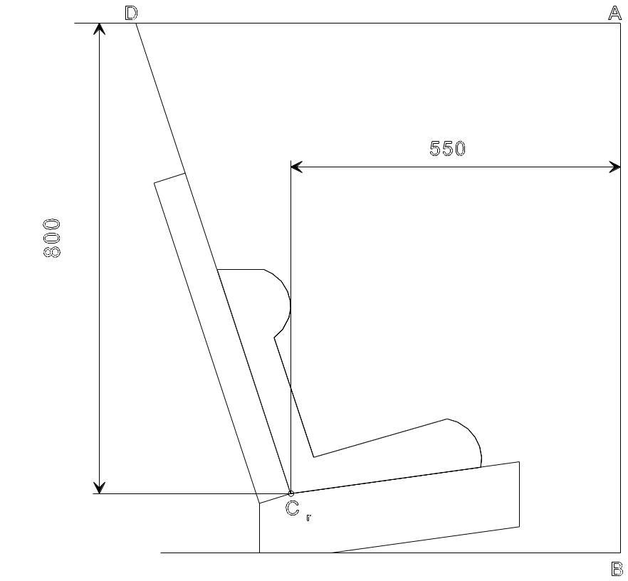
Размеры в мм
Рис. 1

Схема испытания устройства, обращенного вперед"

Пункт 7.1.4.4.1.2.1 изменить следующим образом:

"7.1.4.4.1.2.1 Детские удерживающие устройства, опирающиеся на приборную доску: голова манекена не должна выходить за пределы плоскостей АB, АD и DCr, показанных на рисунке 2 ниже. Об этом судят по результатам проверки с точностью до 300 мс или в момент окончательного возвращения манекена в неподвижное положение в зависимости от того, что происходит раньше.
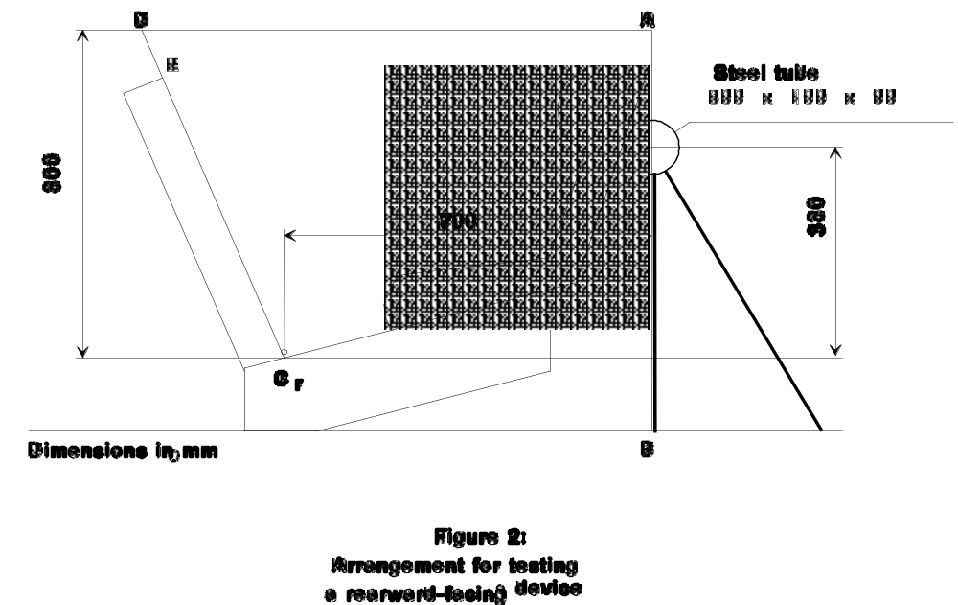
Стальная труба
Размеры в мм
Рис. 2

Схема испытания устройства, обращенного назад"

Пункт 7.1.4.4.1.2.2 изменить следующим образом:

"7.1.4.4.1.2.2 Детские удерживающие устройства, относящиеся к группе 0, которые не опираются на приборную доску, и детские люльки: голова манекена не должна выходить за пределы плоскостей АB, АD и DЕ, показанных на рисунке 3 ниже. Об этом судят по результатам проверки с точностью до 300 мс или в момент окончательного возвращения манекена в неподвижное положение в зависимости от того, что происходит раньше.
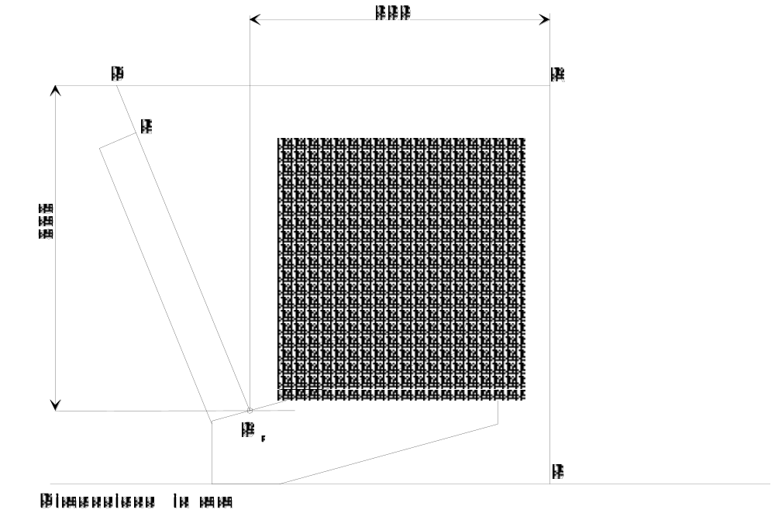
Размеры в мм
Рис. 3

Схема испытания детских удерживающихся устройств, относящихся к группе 0, которые не опираются о приборную доску"

Пункт 7.1.4.4.1.2.3 изменить следующим образом:

"7.1.4.4.1.2.3 Детские удерживающие устройства, не относящиеся к группе 0, которые не опираются на приборную доску:

Голова манекена не должна выходить за пределы плоскостей FD, FG и DE, показанных на рисунке 4 ниже. Об этом судят по результатам проверки с точностью до 300 мс или в момент окончательного возвращения манекена в неподвижное положение в зависимости от того, что происходит раньше.

В том случае..."

Пункт 7.2.1.2 изменить следующим образом:

"...при нажатой кнопке и при проекции по плоскости, перпендикулярной первоначальному направлению движения кнопки: для утопленных кнопок минимальная площадь… двух размеров, образующих предписанную зону".

Пункт 7.2.2.1 заменить фразу "во всех случаях" на "со всеми манекенами".

Включить новый пункт 8.1.3.7.8 следующего содержания:

"8.1.3.7.8 В том случае, если в зависимости от веса ребенка возможны различные конфигурации детской удерживающей системы группы 0 или 0+, каждая конфигурация должна быть испытана с использованием обоих манекенов соответствующей группы массы".

Пункт 8.2.1.1.2 изменить следующим образом:

"... или транспортного средства без открытия пряжки. К пряжке прилагается растягивающее усилие в 200 + 2 Н. Если пряжка прикреплена к какой-либо жесткой части, то это усилие прилагается под углом, который образуется между пряжкой и этой жесткой частью во время динамического испытания".

Пункт 9.1 изменить следующим образом:

"9.1 В протоколе испытания указываются результаты всех испытаний и измерений (включая кривую замедления тележки и регистрацию времени (в мсек), когда голова манекена достигает максимального смещения при проведении динамического испытания) и скорость движения тележки, местонахождение пряжки во время испытаний, а также то, может ли это место и изменяться, и любая неисправность либо поломка".

Приложение 6, добавление 3, рисунки 1 и 2, исправить текст:

"РАССТОЯНИЕ C - Re = 550 мм
УГОЛ "ANG" = МАКСИМУМ 30°",

следующим образом (в каждом рисунке):

"РАССТОЯНИЕ C - Re = 530 мм
Re находится на осевой линии бобины втягивающего устройства
УГОЛ "ANG" = МАКСИМУМ 30°"

Приложение 3,

Пункт 2 изменить следующим образом:

"... двух крепежных устройств (A1 и A2) (см. рисунок 1) и центральной части (N, подробное изображение на рисунке 3). Втягивающее устройство...

Пункт 3 изменить следующим образом:

"...

Втягивающее устройство ремня R монтируется на креплении тележки таким образом, чтобы осевая линия бобины проходила через Re.

Значение X на рисунке 1 ниже составляет 200 + 5 мм. Эффективная длина лямки между A1 и осевой линией бобины втягивающего устройства Re (когда тканая часть полностью извлечена, включая минимальную длину 150 мм* для испытания продукции универсальной и полууниверсальной категорий) должна составлять 2 820 + 5 мм при измерении по прямой без нагрузки и на горизонтальной поверхности; эта длина может быть увеличена при испытании продукции ограниченной категории; для всех категорий после установки детского удерживающего устройства должна обеспечиваться минимальная 150-миллиметровая* длина лямки бобины втягивающего устройства".

Рисунок 1 изменить следующим образом:
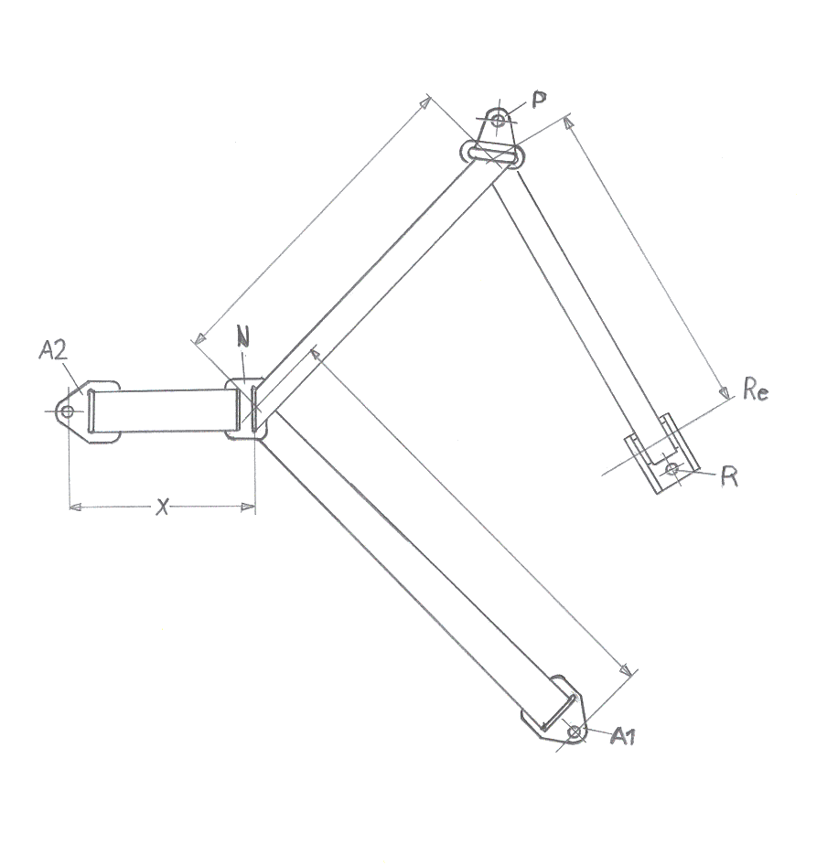"
Рис 1.

Конфигурации стандартного ремня безопасности"

Приложение 17,

Пункты 3.1-3.3, изменить следующим образом:

"3.1 Испытание проводится на полностью укомплектованном детском удерживающем устройстве в сборе с минимальной модификацией, если она необходима для обеспечения доступа к опоре (непосредственно под точкой удара) и к устройству, используемому для нанесения удара, причем таким образом, чтобы эта модификация лишь незначительно воздействовала на функционирование детского удерживающего устройства.

3.2 Детское удерживающее устройство в сборе полностью опирается на свою внешнюю поверхность в зоне удара; оно размещается непосредственно под точкой удара на гладком жестком основании, например на твердой бетонной плите.

3.3 Модель головы поднимается на высоту 100-0/+5 мм, измеряемую от соответствующих верхних поверхностей детского удерживающего устройства в сборе до нижней точки модели головы, и отпускается. Регистрируется ускорение модели головы в момент удара.

Приложение 18,

Пункт 1 изменить следующим образом:

"…с детским сиденьем. В случае переносных детских люлек, в которые невозможно симметрично вложить манекен в соответствии с инструкциями по пользованию этими устройствами, а также рекомендациями завода-изготовителя, нижняя граница зоны, в которой должны использоваться материалы, соответствующие предписаниям приложения 17, должны совпадать со всеми зонами, находящимися за пределами плеча манекена в направлении головы при проведении измерения, когда манекен находится в люльке в наименее благоприятном положении с точки зрения инструкций завода-изготовителя и когда переносная люлька находится на испытательном стенде.

Если можно симметрично вложить манекен в переносную люльку, то все внутренние поверхности должны быть покрыты материалами, соответствующими предписаниям приложения 17; эти материалы наряду с внутренней боковой конструкцией должны способствовать выполнению поставленной задачи; техническая служба может произвести оценку данного аспекта при помощи дальнейших испытаний".

Приложение 4

ПОПРАВКИ К ДОКУМЕНТУ TRANS/WP.29/GRSP/2002/11,
ПРИНЯТОМУ GRSP НА ЕЕ ТРИДЦАТЬ ТРЕТЬЕЙ СЕССИИ
(см. пункты 32-34 выше)

По всему тексту на английском языке изменить слово "should" на "shall".

Предлагаемое включение пунктов 11-11.3, изменить следующим образом:

Пункт 10.1 изменить следующим образом:

"10.1 Начиная с официальной даты вступления в силу дополнения 1 к поправкам серии 02… с поправками, внесенными на основании дополнения 1 к поправкам серии 02.

Включить новые пункты 10.6 и 10.7 следующего содержания:

"10.6 По прошествии [36] месяцев после вступления в силу дополнения 1 к поправкам серии 02… с поправками, внесенными на основании дополнения 1 к поправкам серии 02.

10.7 По прошествии [84] месяцев после вступления в силу дополнения 1 к поправкам серии 02… с поправками, внесенными на основании дополнения 1 к поправкам серии 02".

Приложение 1,

Включить новый пункт 6 следующего содержания:

"6. При испытании на боковой удар использован манекен ES-1/ES-2. 2/"

Пункт 6-14 (прежние), изменить нумерацию на 7-15.

Приложение 6,

Пункт 1.1, сноска 1/, следует дополнить номером документа и датой его распространения.

Пункты 5.6.5 и 5.10.5, изменить ссылку на "ISO 6487:2000 CFC 60" следующим образом: "ISO 6487:2000 CFC 180".

Пункт 5.11.7, изменить значение "14,8 кН" следующим образом: "4,8 кН".

-----

